Инструкция по установке и запуску программного продукта «1С:Синтез речи»

Оглавление
Установка платформы 4
Установка конфигурации 7
Добавление информационной базы 9
Запуск приложения 14
Первый запуск и получение лицензии 15
Вход в систему 21
В документе описывается процесс установки и запуска платформы «1С:Предприятие» и демо-приложения «1С:Синтез речи».
Перед тем как приступить к установке, следует убедиться, что компьютер не заражен вирусами, а жесткий диск не содержит ошибок и имеется достаточно свободного места для выполнения установки.
Для установки нужно скачать дистрибутив электронной поставки платформы «1С:Предприятие 8.3» из личного кабинета Портала ИТС, открыть каталог с дистрибутивом программного продукта и запустить файл autorun.exe.

УСТАНОВКА ПЛАТФОРМЫ
После запуска файла autorun.exe на экране отобразится окно приветствия программы установки.
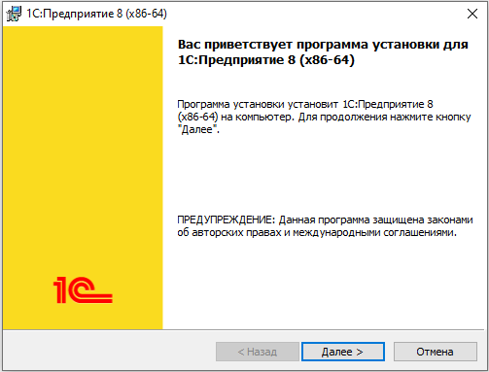
Необходимо нажать кнопку Далее > для продолжения установки.
В зависимости от того, была ли система «1С:Предприятие» установлена ранее или это начальная установка, программа установки продолжит работу по-разному.
Программа установки предлагает выбрать компоненты для установки «1С:Предприятия».
Нужно указать каталог установки Папка, в который будут скопированы выбранные компоненты.
Можно использовать предложенное программой имя каталога установки или указать другое имя, нажав кнопку Изменить.
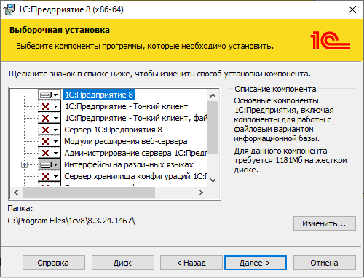
После указания имени каталога для продолжения установки нужно нажать кнопку Далее >.
На следующем шаге программа установки предложит выбрать язык интерфейса по умолчанию.
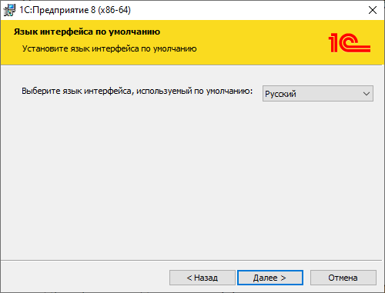
Следует указать один из интерфейсов в качестве интерфейса по умолчанию. Для продолжения установки требуется нажать Далее > и на следующем шаге – Установить.
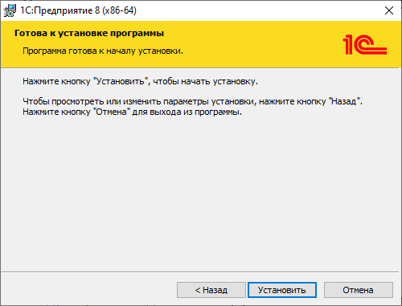
Программа установки производит копирование файлов, создает программные группы и ярлыки, после чего предлагает произвести установку драйвера защиты от несанкционированного использования HASP Device Driver.
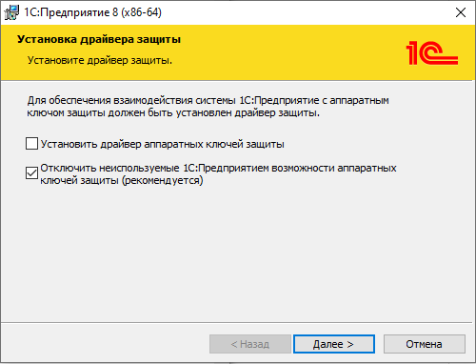
НЕ УСТАНАВЛИВАТЬ драйвер защиты HASP Device Driver (флажок Установить драйвер защиты должен быть снят).
После нажатия кнопки Далее > на экран выводится финальное состояние программы установки. Нажатие кнопки Готово завершает установку платформы «1С:Предприятие».

УСТАНОВКА КОНФИГУРАЦИИ
Для установки нужно скачать дистрибутив конфигурации, открыть каталог с дистрибутивом программного продукта и запустить файл setup.exe.
После запуска файла с дистрибутивом на экране отобразится окно мастера установки конфигурации.
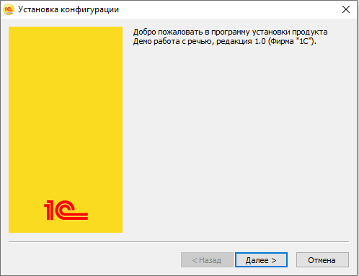
Необходимо нажать кнопку Далее > для продолжения установки.
Программа установки предложит выбрать каталог установки Каталог шаблонов, в который будут установлены файлы конфигурации.
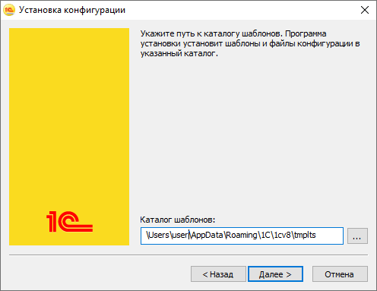
Не рекомендуется менять данный путь, так как он является стандартным для поиска установленных конфигураций платформой «1С:Предприятие».
После выбора пути сохранения шаблонов требуется нажать кнопку Далее > для распаковки файлов и завершения программы установки.
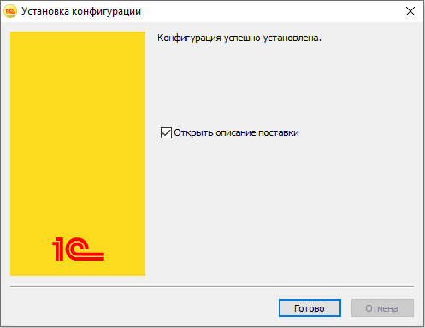
По окончании установки конфигурации необходимо нажать кнопку Готово.

ДОБАВЛЕНИЕ ИНФОРМАЦИОННОЙ БАЗЫ
Для добавления в список новой информационной базы требуется запустить программу «1С:Предприятие». На панели задач ОС Windows нужно выбрать Пуск – Поиск – 1С:Предприятие.
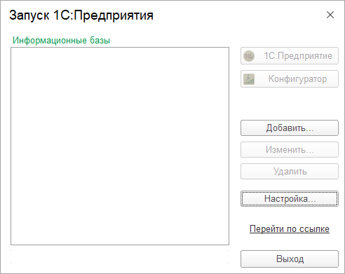
После запуска «1С:Предприятия» в окне списка информационных баз нужно нажать кнопку Добавить. На экране отобразится диалог выбора варианта добавления.
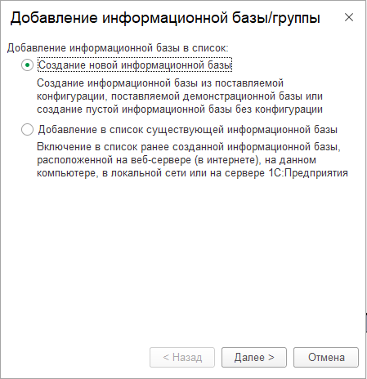
В окне выбора варианта добавления информационной базы необходимо выбрать Создание информационной базы и нажать Далее >.
В предлагаемом для выбора списке конфигураций требуется выбрать устанавливаемую версию: Демо работа с речью, редакция 1.0 (демо).
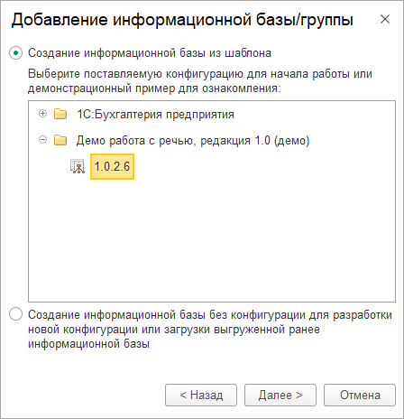
После нажатия кнопки Далее > на экране отобразится диалог ввода наименования и выбора типа расположения информационной базы.
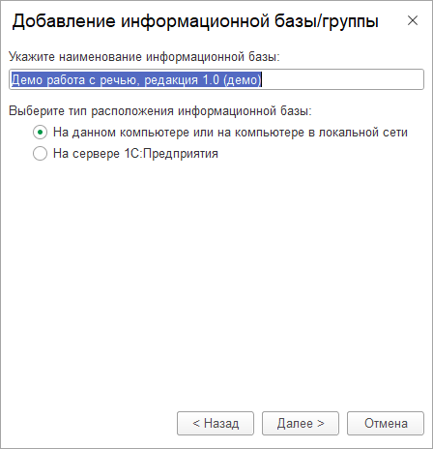
Наименование информационной базы представляет собой произвольную строку символов.
В меню выбора типа расположения информационной базы требуется выбрать На данном компьютере или на компьютере в локальной сети.
Для продолжения создания информационной базы нужно нажать Далее >, затем указать путь сохранения файлов информационной базы. Рекомендуется оставить данный путь по умолчанию.
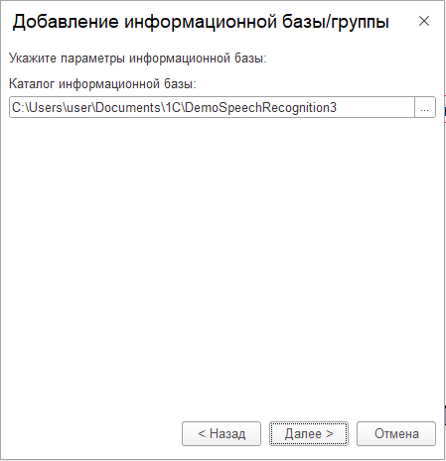
На следующем этапе параметры запуска информационной базы оставить по умолчанию.
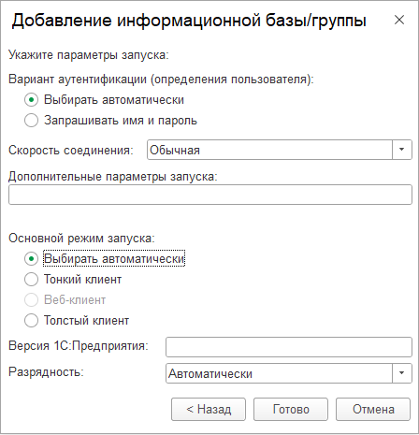
Для завершения установки нажать кнопку Готово.

ЗАПУСК ПРИЛОЖЕНИЯ
Для запуска программы «1С:Предприятие» на панели задач ОС Windows нужно выбрать Пуск – Поиск – 1С:Предприятие.
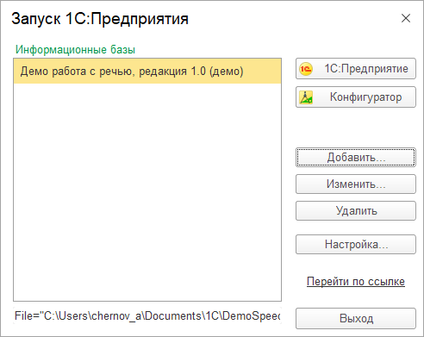
В появившемся окне выбрать информационную базу и нажать кнопку 1С:Предприятие.

ПЕРВЫЙ ЗАПУСК И ПОЛУЧЕНИЕ ЛИЦЕНЗИИ
При первом запуске программы отобразится следующее сообщение.
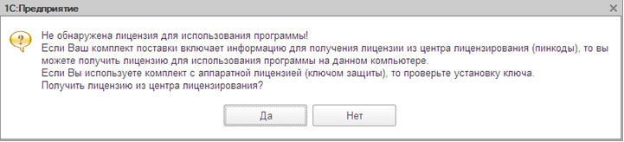

На вопрос необходимо ответить Да.
Для получения программной лицензии требуются регистрационный номер программного продукта и соответствующие ПИН-коды.
В процессе получения лицензии потребуется ввести следующие данные:
- регистрационный номер продукта,
- ПИН-код,
- информацию о владельце лицензии.
При наличии доступа в Интернет лицензия будет получена в автоматическом режиме после ввода необходимых данных.
Нужно запустить программу «1С:Предприятие» в режиме 1С:Предприятие. Если на вашем компьютере не обнаружена программная лицензия или ключ защиты, то на экран будет выдан диалог:
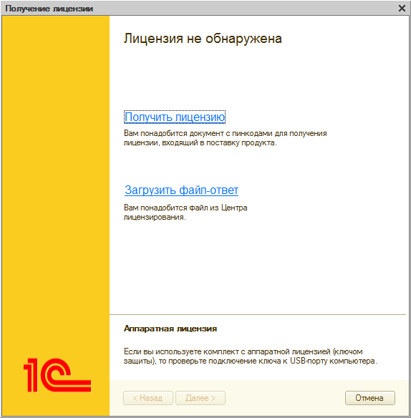
Необходимо нажать на ссылку Получить лицензию.
Все действия по получению лицензии выполняются последовательно, по шагам. После ввода данных или выбора нужного режима (опции) для перехода к следующему шагу нужно использовать кнопку Далее >. Программа запросит сведения для формирования лицензии и даст рекомендации по выполнению текущих действий.

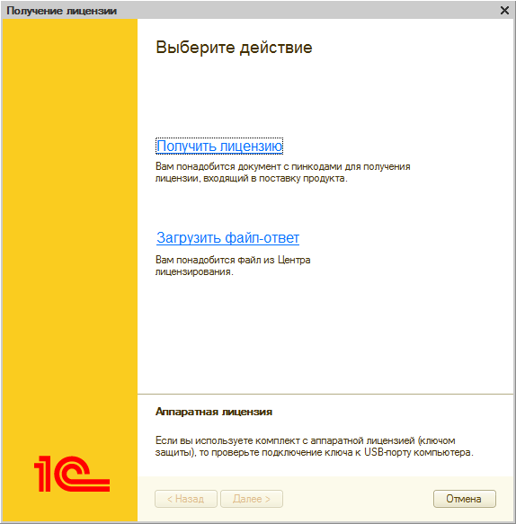
Требуется ввести регистрационный номер программного продукта и ПИН-код, затем нажать кнопку Далее.
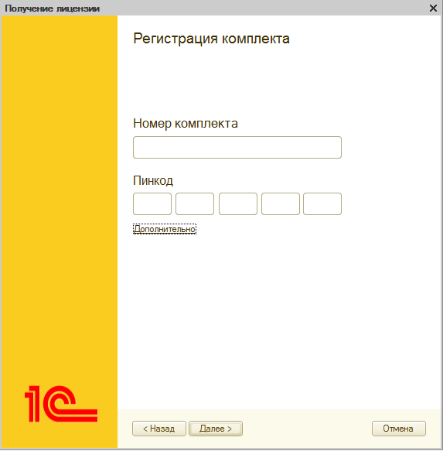
На следующем после ввода регистрационного номера (Номер комплекта) и ПИН-кода шаге выбирается операция с лицензией.
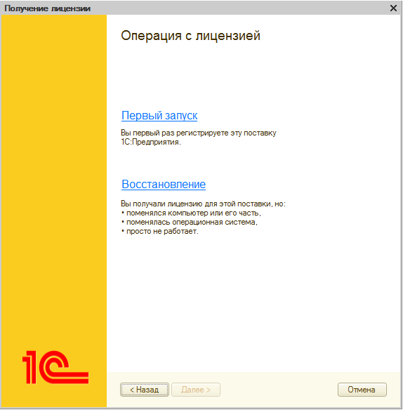
Далее нужно перейти по ссылке Первый запуск.
На следующем шаге требуется установить вид пользователя (Компания или Частное лицо) и ввести сведения о владельце лицензии.
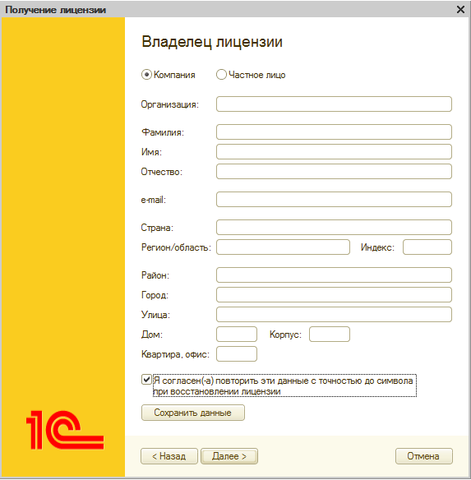
На следующем шаге выполняются сбор данных о компьютере и получение лицензии.
Если исходные данные введены правильно, система получает данные лицензии из Центра лицензирования, записывает их на компьютер и переходит на финальный шаг.
По окончании получения лицензии нужно нажать кнопку Готово. Полученная лицензия записывается на ваш компьютер в виде файла с расширением lic.

ВХОД В СИСТЕМУ
При запуске информационной базы система проверяет наличие прав доступа пользователя к информационной базе – другими словами, выполняется аутентификация.
В списке пользователей информационной базы нужно выбрать пользователя с именем Администратор.
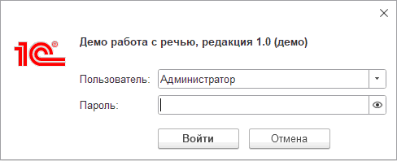
При нажатии кнопки Войти будет выполнен вход в систему.
Нажатие кнопки Отмена позволяет отказаться от запуска программы.

